Brennholzverkauf in Neidlingen

Der diesjährige Brennholzverkauf in Neidlingen findet am Donnerstag den 22.01.2026 um 18.30 Uhr im Gasthof Lamm statt.

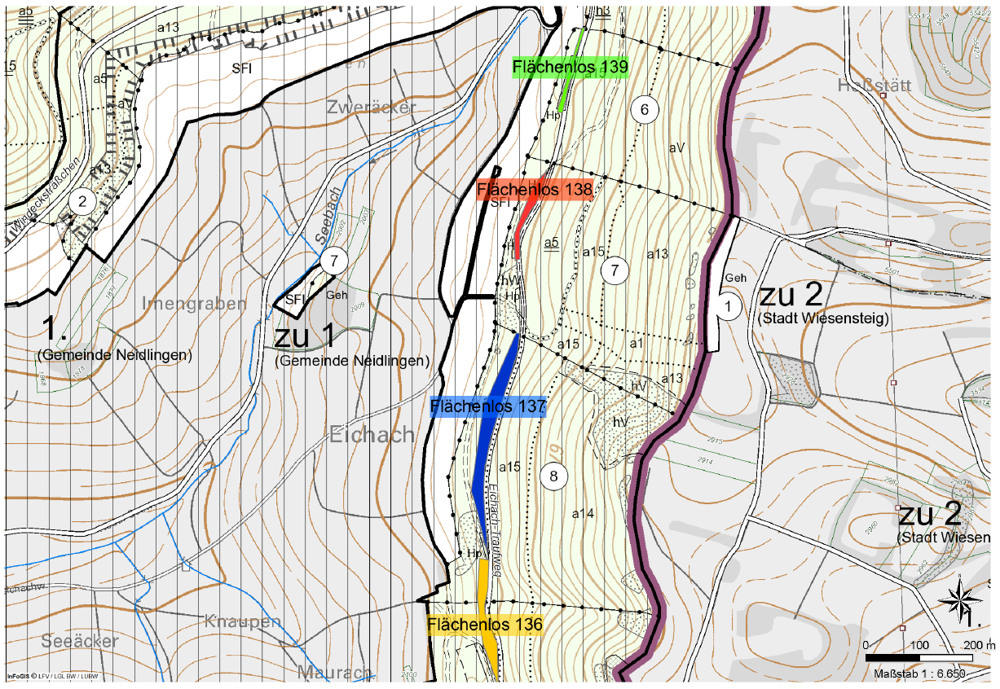

Versteigert werden die Flächenlose:
Nummer | Holzart | geschätzte Menge in Rm | Lagerort | Start-preis
136 | Buche | 9 | Eichach-Traufweg talseits | 60,00 €
137 | Buche | 2 | Eichach-Traufweg talseits | 20,00 €
138 | Buche | 4 | Eichach-Traufweg talseits | 30,00 €
139 | Buche | 7 | Eichach-Traufweg talseits | 50,00 €
Bemerkung: die Flächenlose befinden sich innerhalb der Neidlinger Waldweide. Deshalb ist es besonders wichtig, dass die Flächenlose bis spätestens 30.04.26 vollständig aufgearbeitet sind, damit der Weidebetrieb wieder aufgenommen werden kann. Deshalb werden die Flächenlose vergünstigt verkauft.

und die Brennholzpolter:
Aufnahme | Los/Polter | Baumart | Masse in Fm | Lagerort | Startpreis
372 | 101 | Bu | 4,77 | P101-Eichach Traufweg | 410,00 €
372 | 102 | Es | 3,89 | P102-Eichach Traufweg | 330,00 €
372 | 103 | Bu | 7,38 | P103-Eichach Traufweg | 630,00 €
372 | 104 | Es | 10,54 | P104-Eichach Traufweg | 900,00 €
372 | 105 | Es | 8,26 | P105-Eichach Traufweg | 700,00 €
372 | 106 | Es | 2,18 | P106-Eichach Traufweg | 190,00 €
372 | 107 | Bu | 1,56 | P107-Eichach Traufweg | 130,00 €
372 | 108 | Bu | 3,41 | P108-Eichach Traufweg | 290,00 €
372 | 109 | Es, BAh | 2,58 | P109-Eichach Traufweg | 200,00 €
372 | 110 | Es | 6,22 | P110-Eichach Traufweg | 530,00 €
372 | 111 | Es | 6,87 | P111-Eichach Traufweg | 580,00 €
372 | 112 | Bu | 7,11 | P112-Eichach Traufweg | 600,00 €
372 | 113 | Bu | 3,28 | P113-Eichach Traufweg | 280,00 €
372 | 114 | Bu | 3,48 | P114-Eichach Traufweg | 300,00 €
372 | 115 | Bu | 8,47 | P115-Eichach Traufweg | 720,00 €
372 | 116 | Bu | 6,36 | P116-Eichach Traufweg | 540,00 €
372 | 117 | Bu | 6,57 | P117-Eichach Traufweg | 560,00 €
372 | 118 | Bu | 6,66 | P118-Eichach Traufweg | 570,00 €
372 | 119 | Bu | 4,78 | P119-Eichach Traufweg | 410,00 €
372 | 120 | Bu | 6,91 | P120-Eichach Traufweg | 590,00 €
372 | 121 | Bu | 9,57 | P121-Eichach Traufweg | 810,00 €
372 | 122 | Bu | 5,11 | P122-Eichach Traufweg | 430,00 €
372 | 123 | Es | 4,26 | P123-Eichach Traufweg | 360,00 €
372 | 124 | Es | 5,58 | P124-Eichach Traufweg | 470,00 €
372 | 125 | Bu | 4,73 | P125-Eichach Traufweg | 400,00 €
372 | 126 | Bu | 3,75 | P126-Eichach Traufweg | 320,00 €
372 | 127 | Bu | 8,81 | P127-Eichach Traufweg | 750,00 €
372 | 128 | Es | 2,32 | P128-Eichach Traufweg | 200,00 €
372 | 129 | Bu | 3 | P129-Eichach Traufweg | 260,00 €
372 | 130 | Bu | 6,31 | P130-Eichach Traufweg | 540,00 €
372 | 131 | Es | 2,86 | P131-Eichach Traufweg | 240,00 €
372 | 132 | Bu | 4,63 | P132-Eichach Traufweg | 390,00 €
372 | 133 | Bu | 7,2 | P133-Eichach Traufweg | 610,00 €
372 | 134 | Es | 6,5 | P134-Eichach Traufweg | 550,00 €
372 | 135 | Bu | 5,74 | P135-Eichach Traufweg | 490,00 €

Im Interesse der Waldbesucher wird darum gebeten bei der Besichtigung der Brennholzpolter und Flächenlose auf die Benutzung von Fahrzeugen zu verzichten.

Fragen beantwortet Revierförsterin Julia Usenbenz
0173 - 6639503
forstrevier.weilheim@lra-es.de

